

***Activad UT4.1***

***Programación***

*Alfonso García Jorge*

*1ºDAWNA*

***Actividad 4.1 (Todos los ejercicios tienen el mismo valor)***

*1.- Realizar un programa que defina un vector llamado “vector_numeros” de 10 enteros, a continuación lo inicialice con valores aleatorios (del 1 al 10) y posteriormente muestre en pantalla cada elemento del vector junto con su cuadrado y su cubo.*

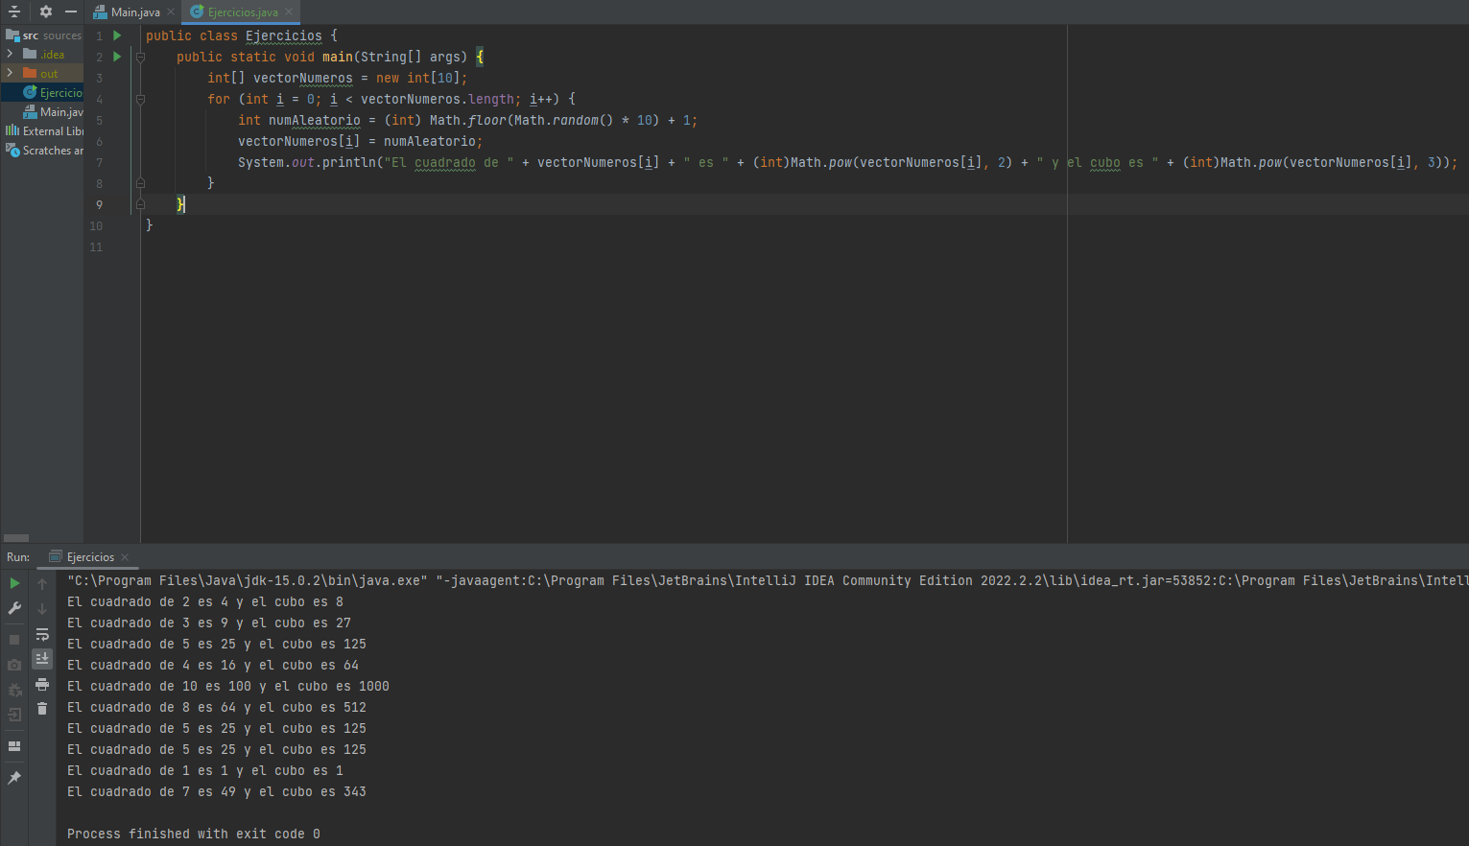

*2.- Crear un vector de 5 elementos de cadenas de caracteres, inicializa el vector con datos leídos por el teclado. Copia los elementos del vector en otro vector pero en orden inverso, y muéstralo por la pantalla.*

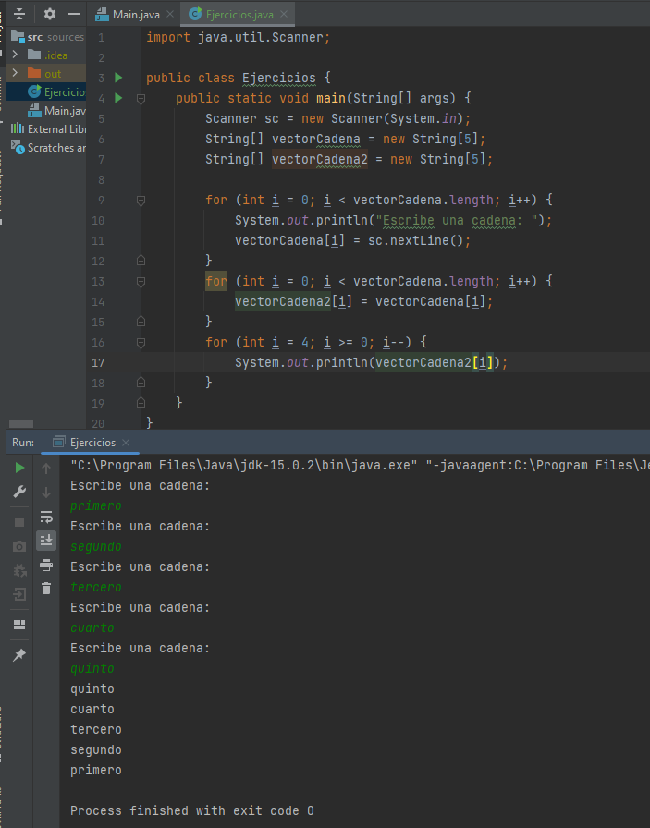

*3.- Se quiere realizar un programa que lea por teclado las 5 notas obtenidas por un alumno (comprendidas entre 0 y 10). A continuación debe mostrar todas las notas, la nota media, la nota más alta que ha sacado y la menor.*

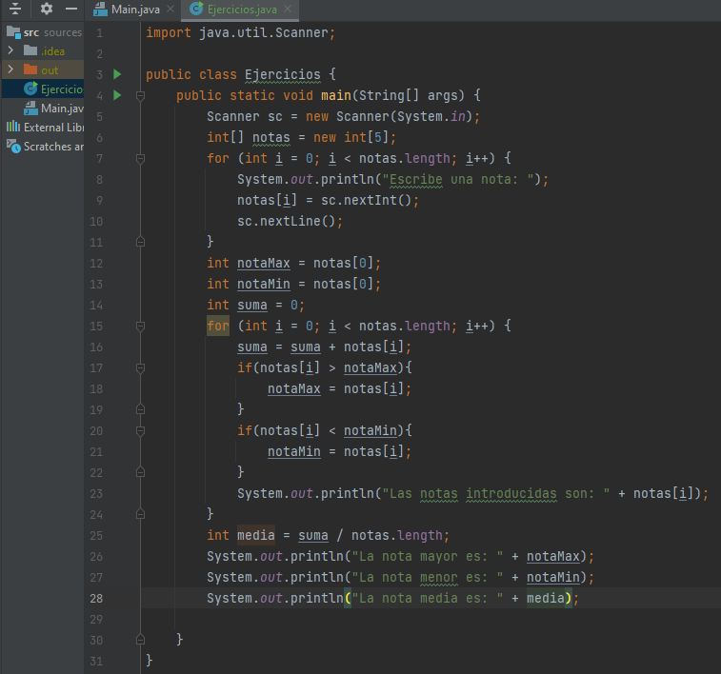

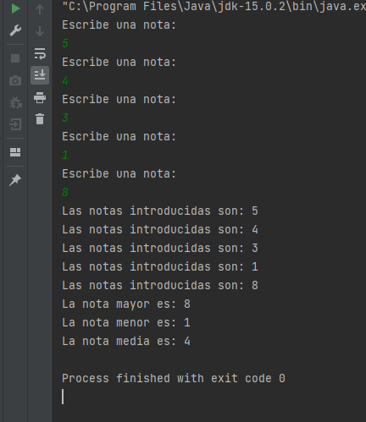

*4.- Crea un programa que declare un vector de diez elementos enteros y pida números para rellenarlo hasta que se llene el vector o se introduzca un número negativo. Entonces se debe imprimir el vector (sólo los elementos introducidos).*

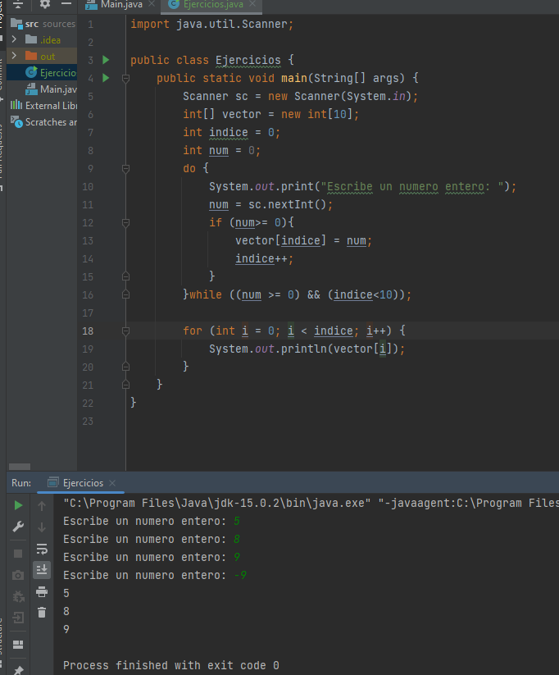

*5.- Hacer un programa que inicialice un vector de números con valores aleatorios, y posterior ordene los elementos de menor a mayor.*

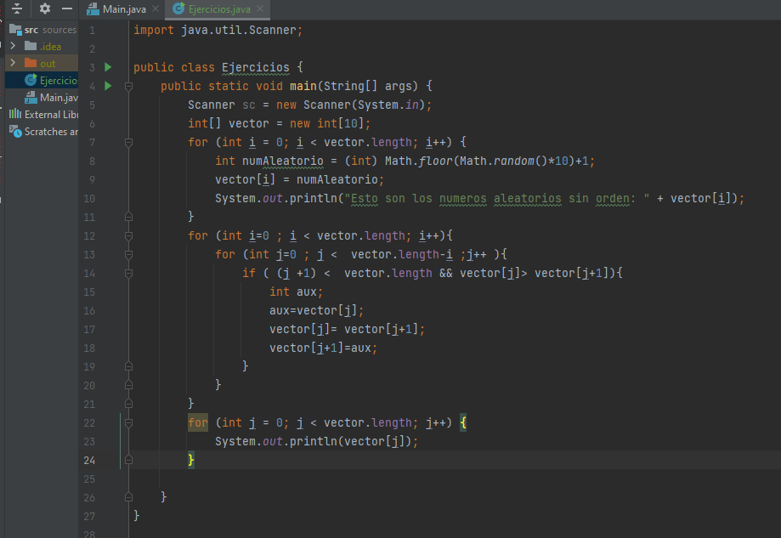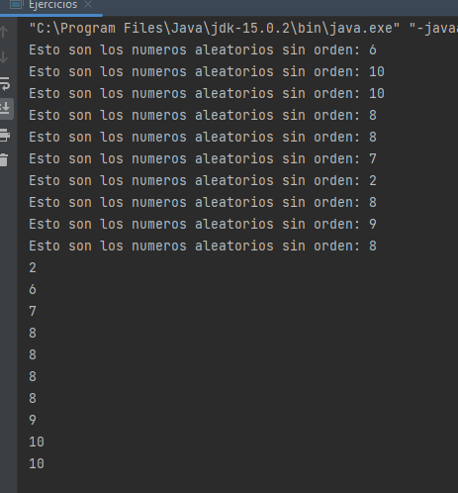

*6.- Crea un programa que pida un número al usuario un número de mes (por ejemplo, el 4) y diga cuántos días tiene (por ejemplo, 30) y el nombre del mes. Debes usar un vector. Para simplificarlo vamos a suponer que febrero tiene 28 días.*

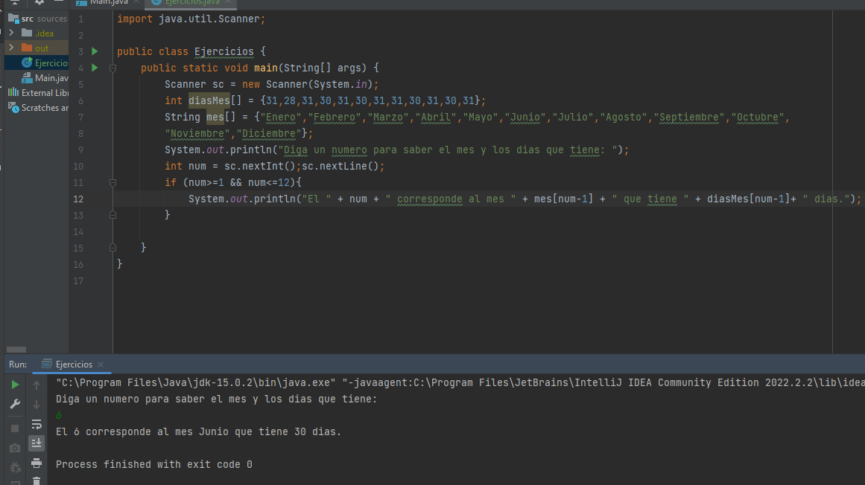

*7.- Crea un programa que declare tres vectores ‘vector1’, ‘vector2’ y ‘vector3’ de cinco enteros cada uno, pida valores para ‘vector1’ y ‘vector2’ y calcule vector3=vector1+vector2. Para ello hay que sumar cada una de las posiciones.*

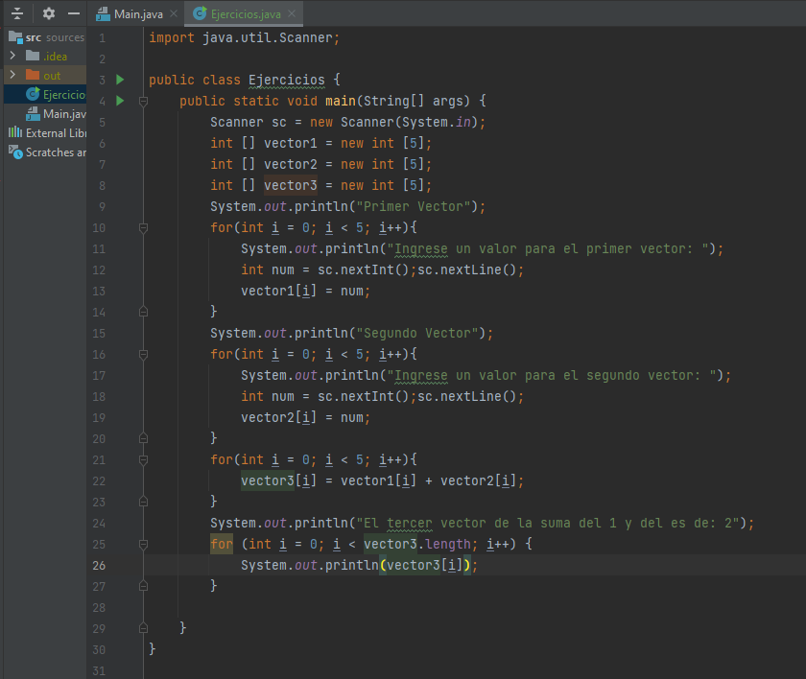

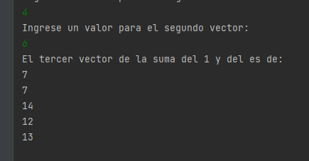

*8.-Queremos guardar los nombres y las edades de los alumnos de un curso. Realiza un programa que introduzca el nombre y la edad de cada alumno (2 Arrays distintos). El proceso de lectura de datos terminará cuando se introduzca como nombre un asterisco (*) Al finalizar se mostrará los siguientes datos:*

* *Todos los alumnos mayores de edad.*
* *Los alumnos mayores (los que tienen más edad)*

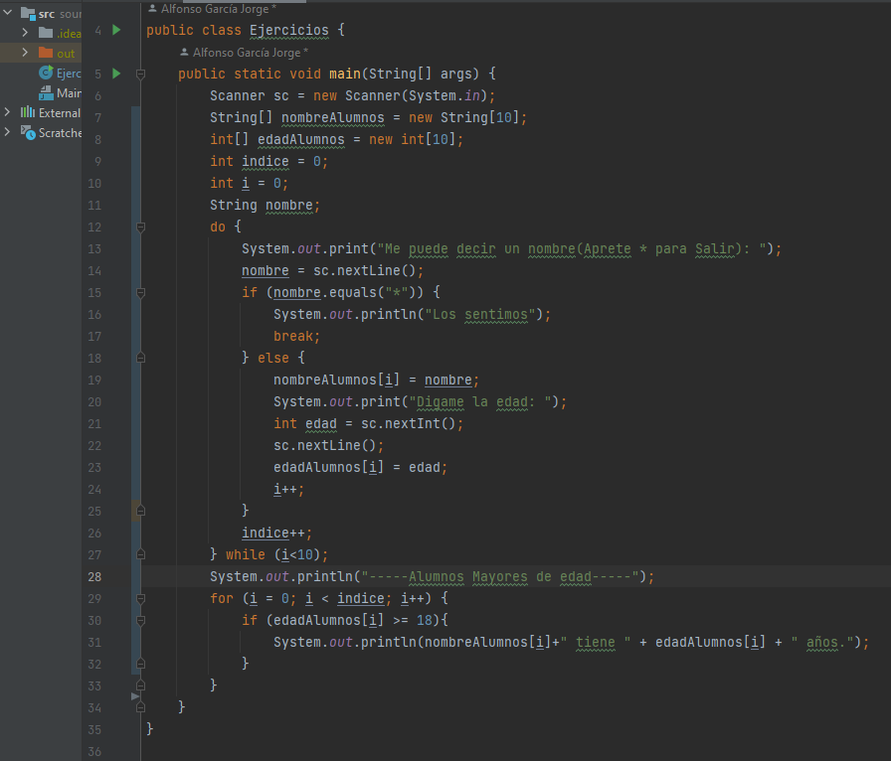

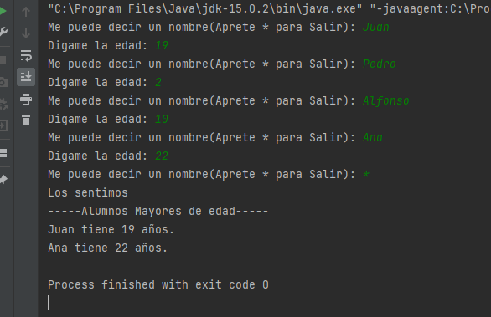

*9.- Queremos guardar la temperatura mínima y máxima de 5 días. Realiza un programa que de la siguiente información:*

* *La temperatura media de cada día*
* *Los días con menos temperatura*
* *Se lee una temperatura por teclado y se muestran los días cuya temperatura máxima coincide con ella. si no existe ningún día se muestra un mensaje de información.*

